Deceuninck erhöht betriebsinterne Recyclingkapazität

Investitionen erhöhen die Recyclingkapazität bis 2024 von 8.000 Tonnen auf 40.000 Tonnen jährlich.
Diksmuide/ Bogen, im September 2023 – Ende 2023 wird Deceuninck ihren 5-Jahres-Investitionsplan für ihre Recyclinganlage in Diksmuide, Belgien, fertigstellen. Der Investitionsplan unterstützt die allmähliche Erhöhung der Recyclingkapazität von Deceuninck und zwar von 8.000 Tonnen jährlich im Jahre 2017 auf 40.000 Tonnen jährlich bis Ende 2023. Deceuninck investiert insgesamt 25 Millionen Euro in die Zukunftsfähigkeit der internen Recyclingstrategie.
Das betriebsinterne Recycling fängt bei Deceuninck mit der Sammlung von Alt-PVC, einschließlich alter Fenster, an. Das Material wird gebrochen, gereinigt, sortiert und granuliert. Die Recyclinganlage in Diksmuide verarbeitet derzeit durchschnittlich 10 Lkws mit alten PVC-Profilen pro Tag.
Der 2017 begonnene Investitionsplan sieht eine Erhöhung der Brech- und Reinigungskapazitäten des Standortes vor. Die Einführung mehrerer Prozessverbesserungen trägt zu einem weiteren Kapazitätsanstieg bei. Nach drei zusätzlichen Granulierlinien und einem zusätzlichen Lager wird Ende 2023 der Umzug in eine neue Halle erfolgen. Damit wird der letzte Schritt des Investitionsplans vollendet.
„Wir haben uns entschieden, beim Übergang zu nachhaltigen Produkten und einer nachhaltigen Produktion in unsere Führungsposition zu investieren. Wir glauben, dass diese wesentliche Eigenschaft uns von unseren Wettbewerbern unterscheidet und die einzige Weise ist, in der heutigen Welt voranzugehen.“ - Bruno Humblet (CEO Deceuninck).
Die Verwendung von Recyclingmaterial ist ein wichtiges Designkriterium bei den F+E-Prozessen von Deceuninck. Das Elegant-Standardsortiment enthält 15-30% Recyclingmaterial. Das Phoenix-Sortiment nimmt mit 100% Recyclingmaterial aber eine Führungsposition ein.
Aus ökologischer Sicht gibt es mehrere Gründe, um in Recycling zu investieren. Alte PVC-Fenster landen nicht auf der Mülldeponie. Die Verarbeitung von Recyclingmaterial verbraucht außerdem 90% weniger Energie und verursacht somit weniger CO₂-Emissionen als die Herstellung von Neumaterial. 2022 hat Deceuninck 19.804 Tonnen recyceltes PVC in den Produktionsprozessen verarbeitet, sodass 37.000 t CO₂e weniger freigesetzt wurden. Das entspricht den jährlichen CO₂-Emissionen von 4.900 Europäern.
Diese spezifische Strategie des betriebsinternen Recyclings bietet Deceuninck Garantien für die langfristige Versorgung mit qualitativ hochwertigem recyceltem PVC. Das Unternehmen kann den Strom von alten PVC-Fensterprodukten kontrollieren und sichern und dadurch die erforderlichen Qualitätsstandards für seine neuen Produkte aufrechterhalten.

Weitere Informationen:
www.deceuninck.de
Pressekontakt:
Sandra Meißner
Marketingleitung

Deceuninck Germany GmbH  Bayerwaldstr. 18  94327 Bogen  Tel.: 09422-821-105  Fax.: 09422-821-127  www.deceuninck.de  E-Mail: sandra.meissner@deceuninck.com | Presseagentur  Sage & Schreibe Public Relations GmbH  Christoph Jutz  089 / 23 88898 - 10  c.jutz@sage-schreibe.de
BILDMOTIV

Bild 1:  Deceuninck erhöht die die betriebsinterne  Recyclingkapazität auf 40.000 Tonnen jährlich bis 2024. Im Bild Emile Coene, Deceuninck. | 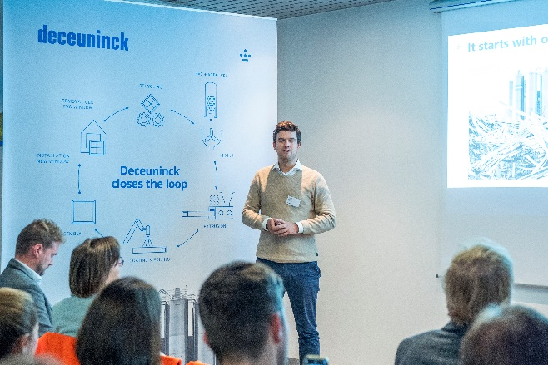
Bild 2:  Das betriebsinterne Recycling fängt bei Deceuninck mit der Sammlung von Alt-PVC, einschließlich alter Fenster, an. | 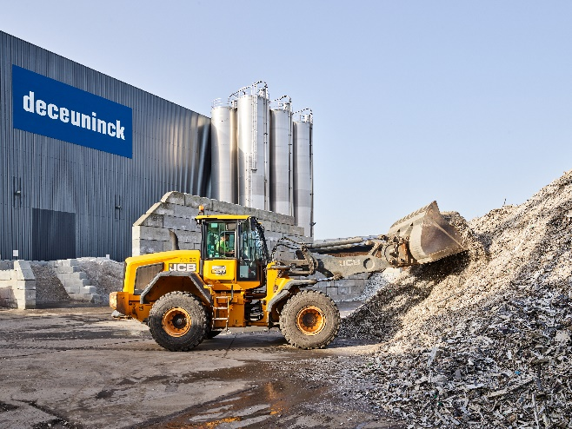
Bild 3:  Das Material wird gebrochen, gereinigt, sortiert und granuliert. Die Recyclinganlage in Diksmuide verarbeitet derzeit durchschnittlich 10 Lkws mit alten PVC-Profilen pro Tag. | 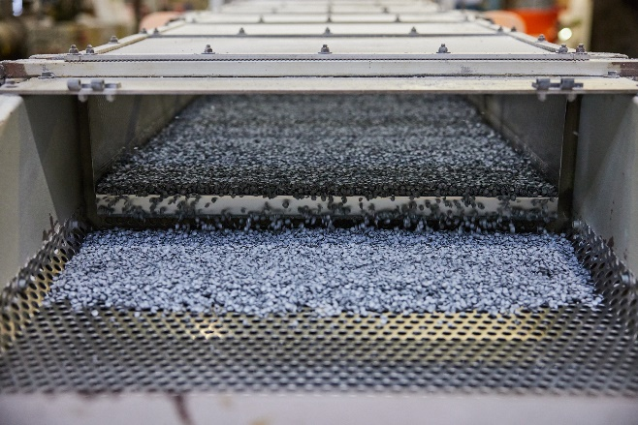
Bildquelle: Deceuninck

